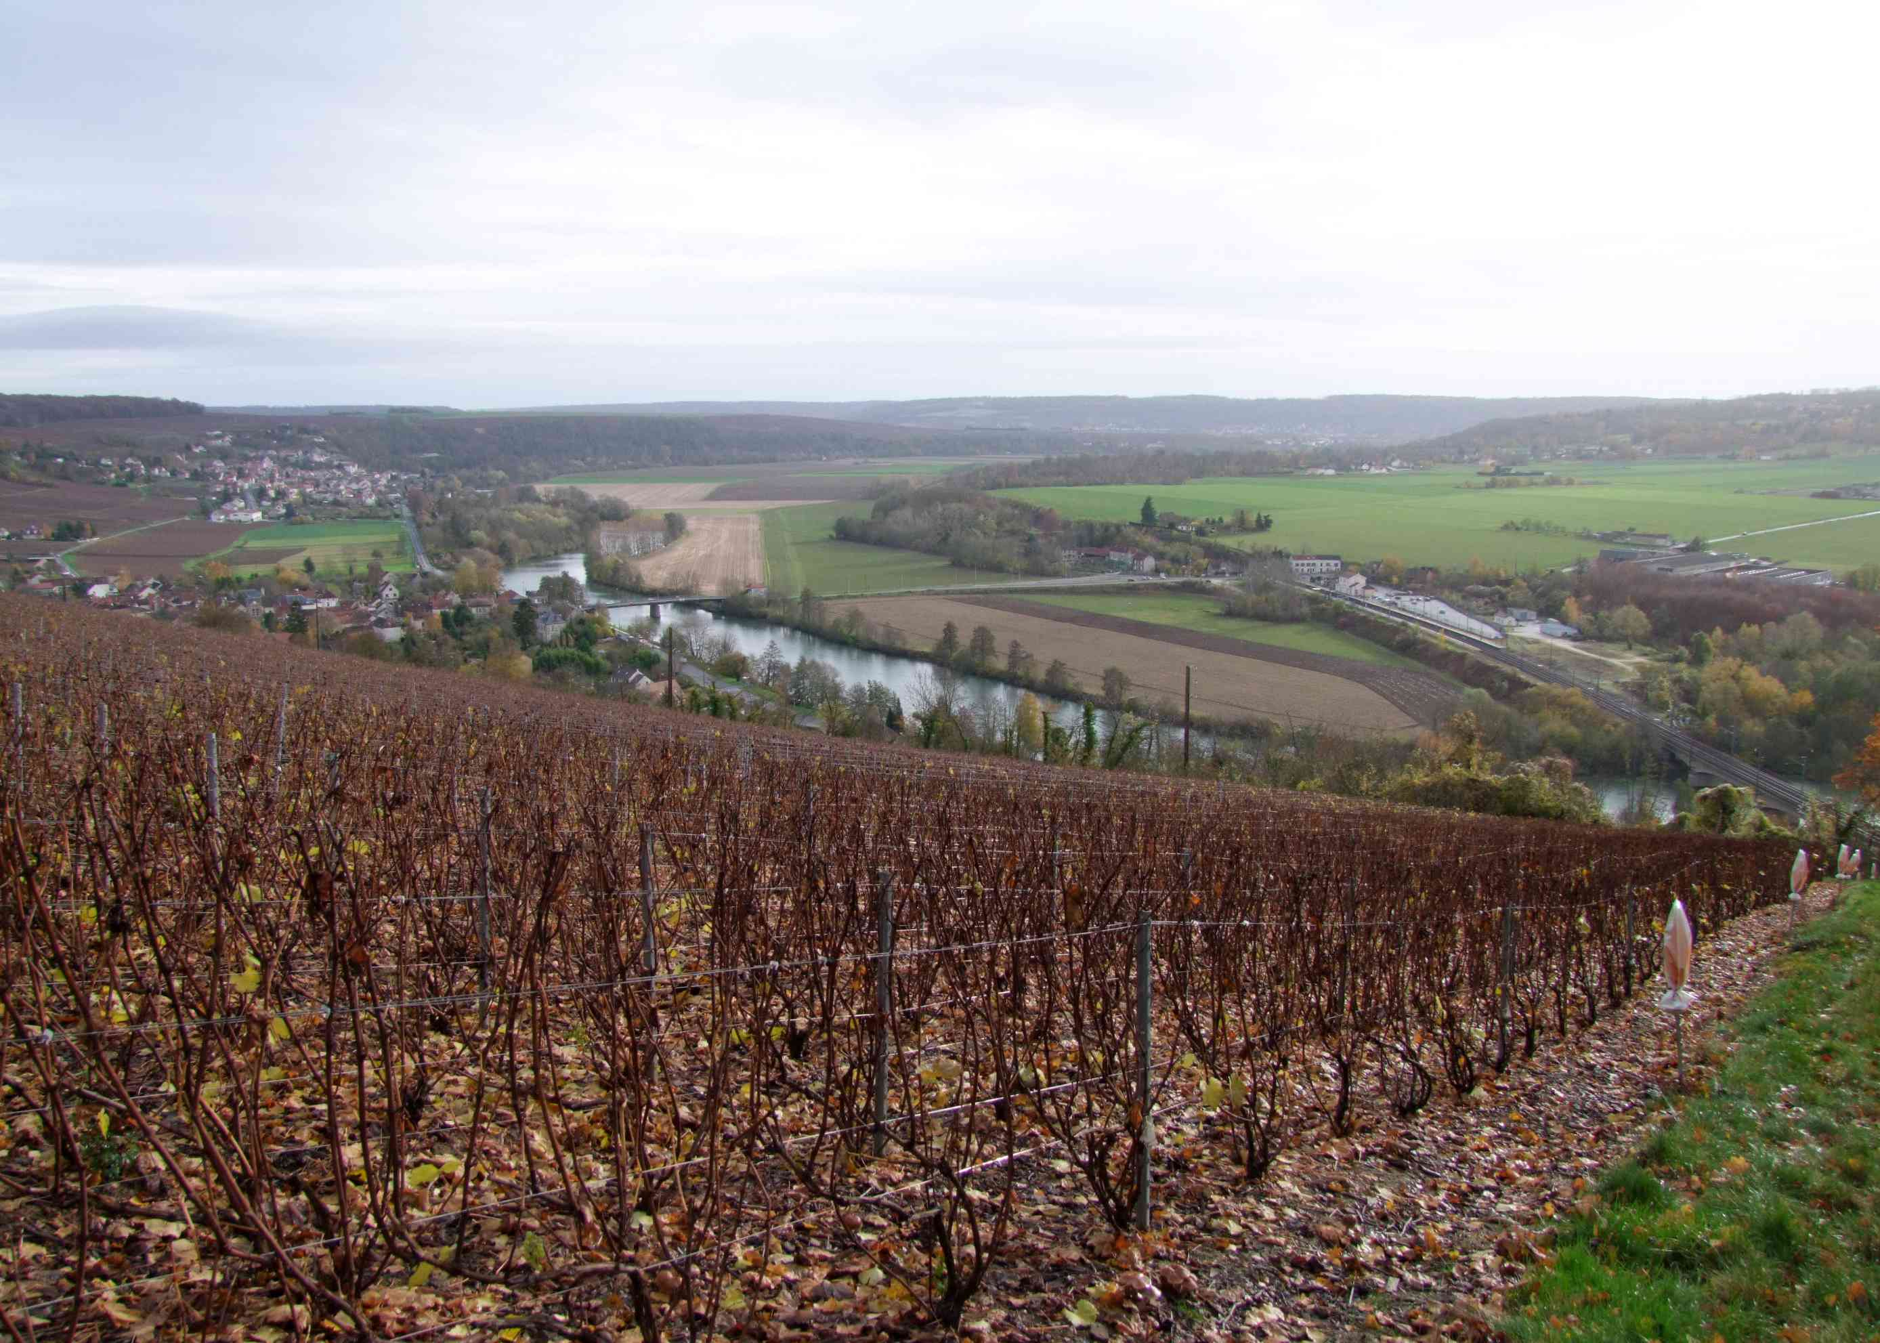
Vallée de la Marne et son vignoble

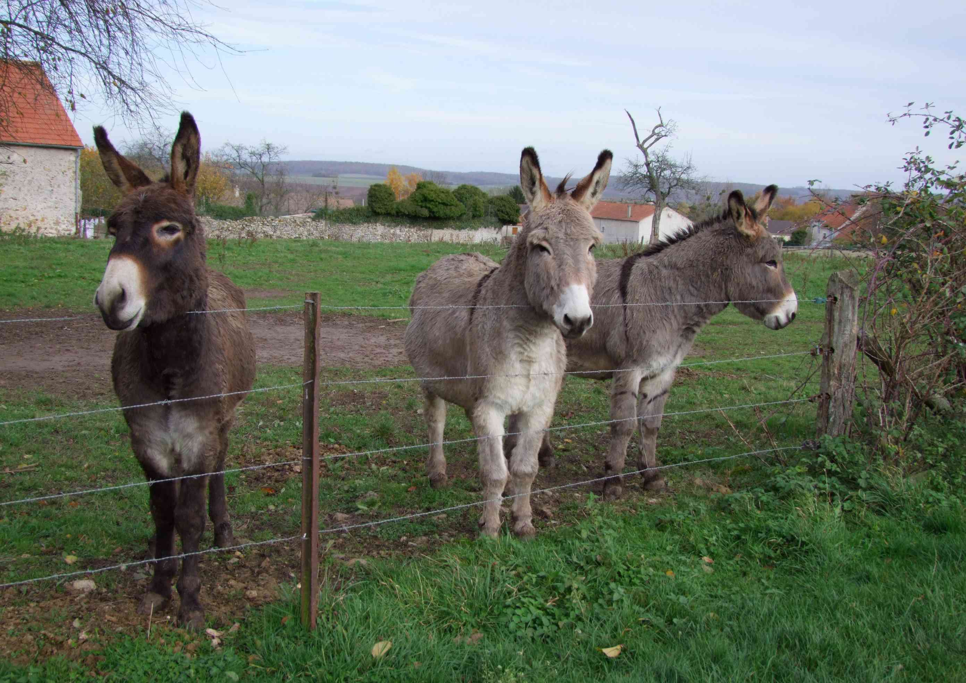
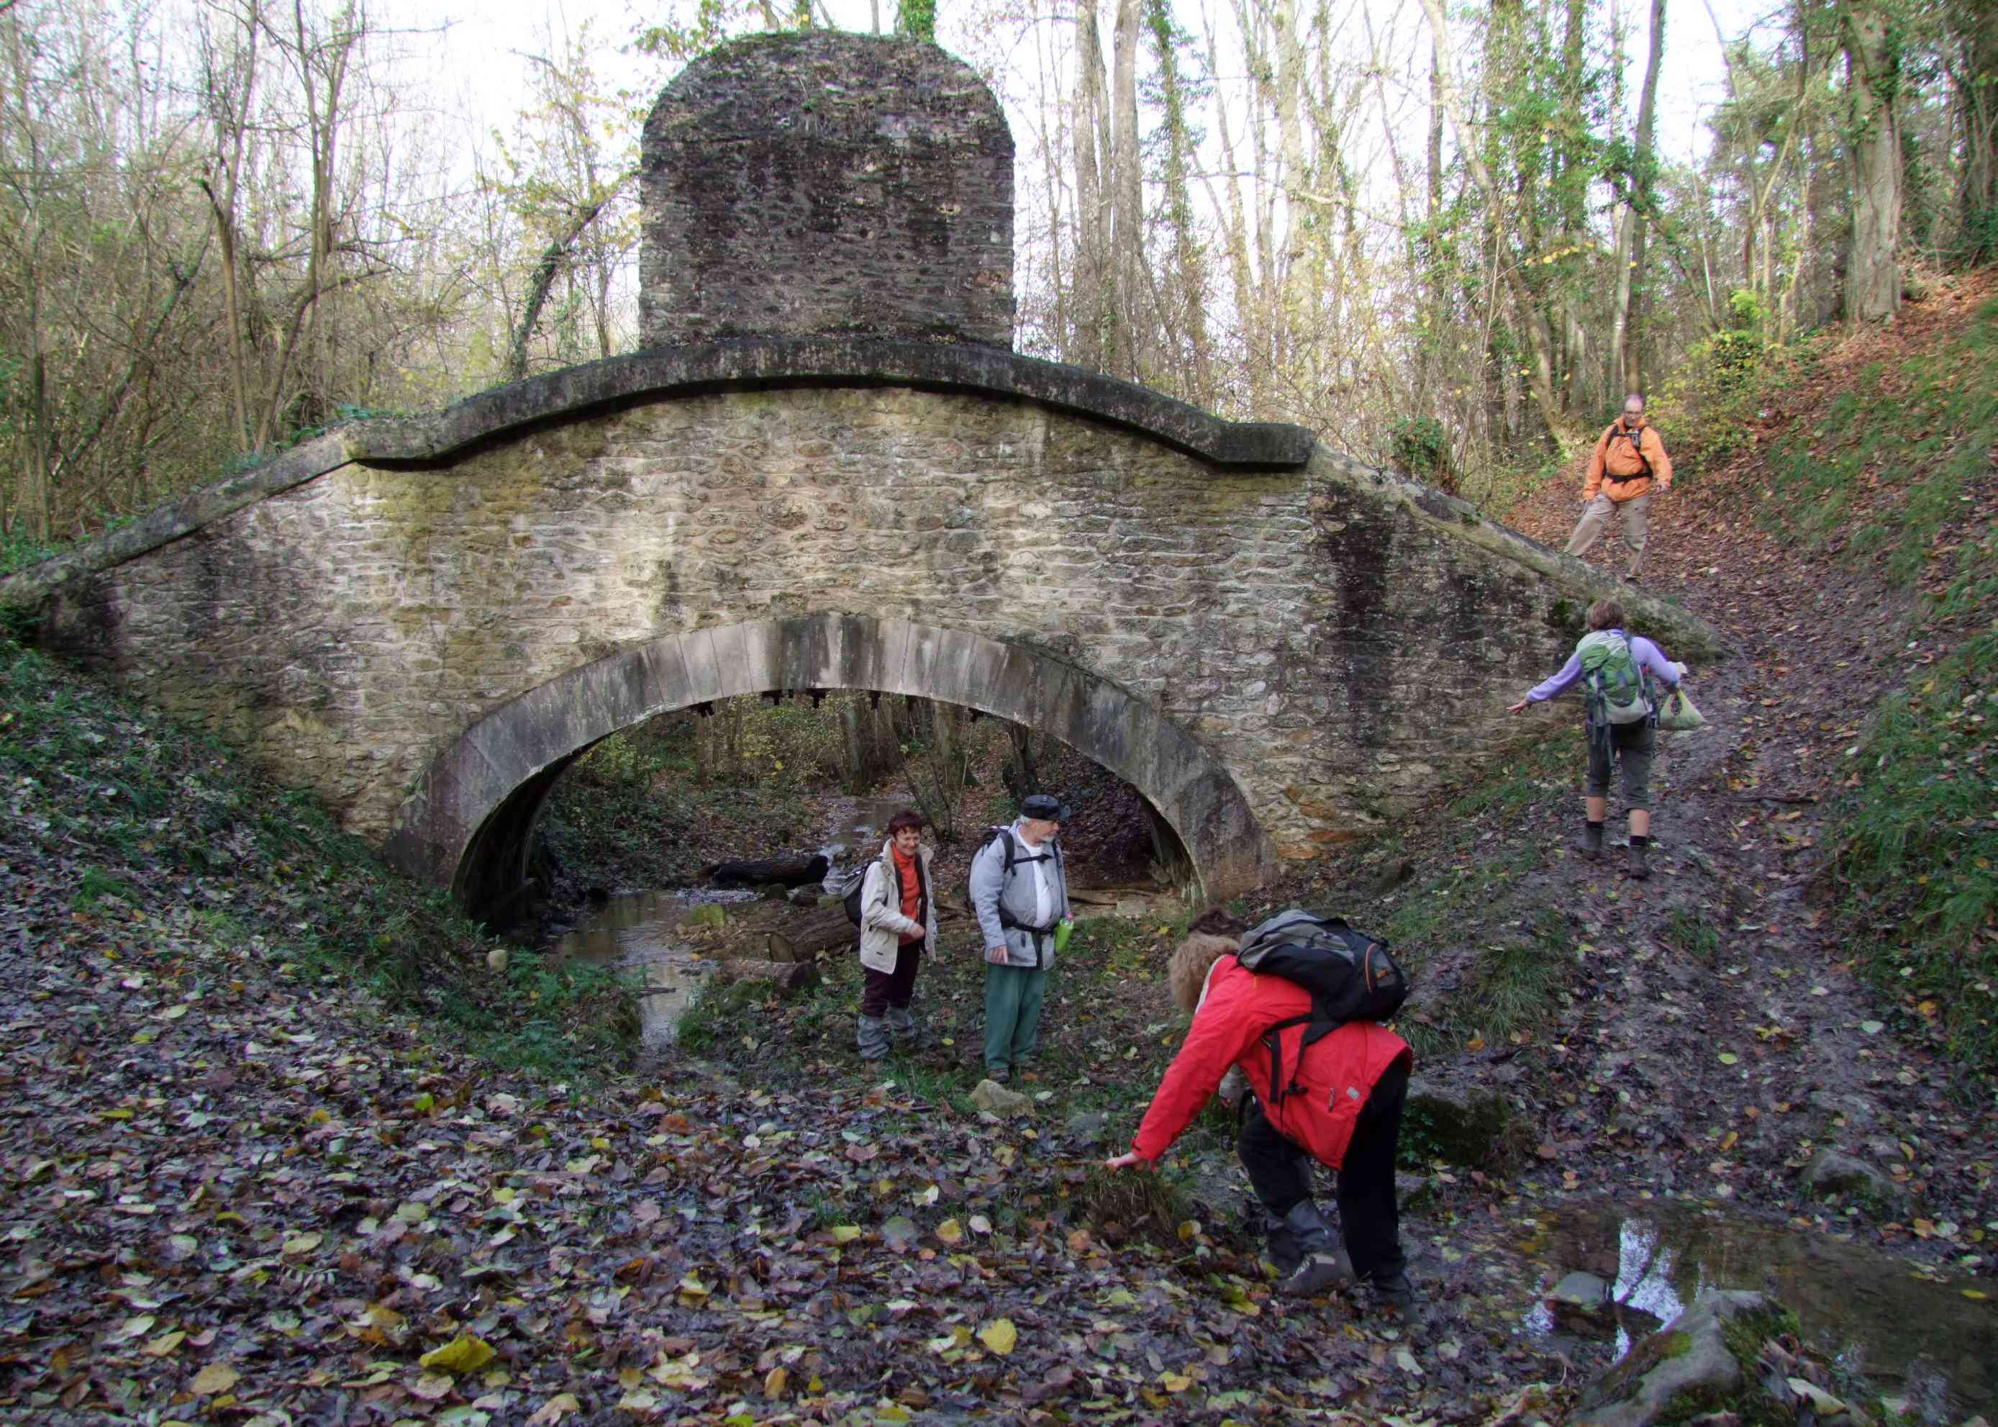
Ils nous ont proposé leur dos par pitié ; on a refusé ; non mais !
pour qui ils nous prennent !

Quand la Dhuis fait le dos rond

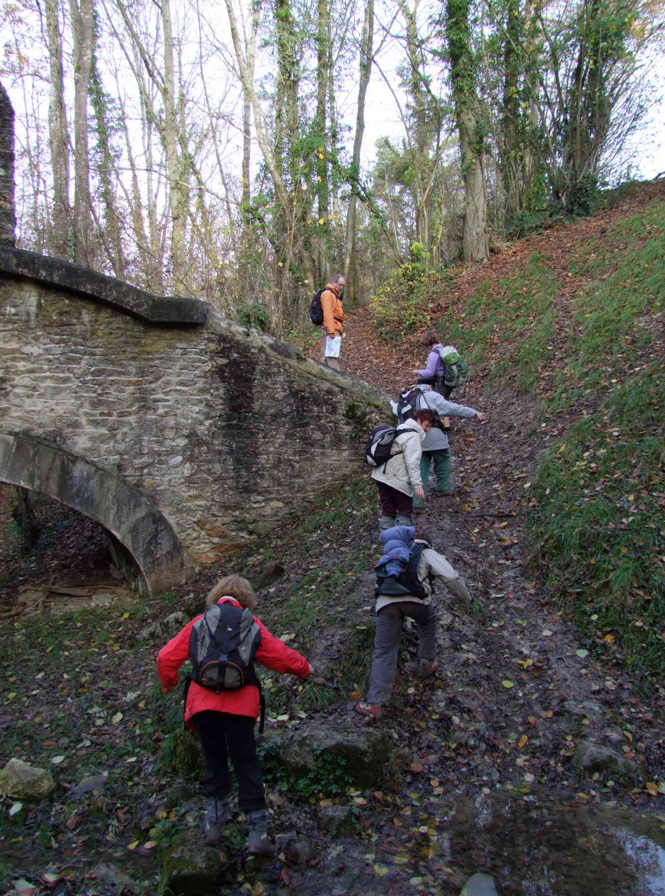
C'est sportif !

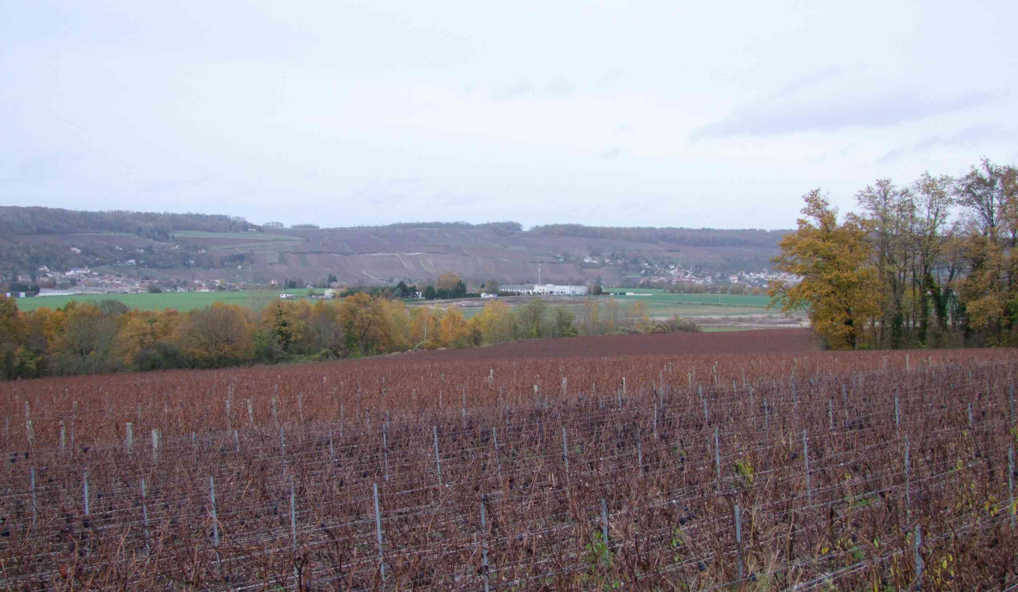
Retour à plat au milieu des vignes

